武汉市汉南区人民医院
武汉大学重离子医学中心暨汉南人民医院改扩建项目
环境影响报告书
（第二次信息公开文本）

武汉市汉南区人民医院
2022年3月

说明
中国原子能科学研究院受武汉市汉南区人民医院委托开展“武汉大学重离子医学中心暨汉南人民医院改扩建项目”的环境影响评价。现根据国家及本市法规及规定，并经武汉市汉南区人民医院同意向公众进行第二次信息发布，公开环评内容。
本文本内容为现阶段环评成果。下一阶段，将在听取公众、专家等各方面意见的基础上，进一步修改完善。

目录
1 建设项目概况 1
1.1 项目背景 1
1.2 建设地点 2
1.3 建设内容 7
1.4 产业政策符合性分析 7
1.4.1 产业政策符合性 7
1.4.2 与医疗卫生相关规划符合性 8
1.4.3 与土地利用规划的符合性 8
1.5 编制依据 8
1.5.1 法律法规 8
1.5.2 技术导则和标准 10
1.5.3 其他文件和资料 11
1.6 评价标准 12
1.6.1 剂量限值和剂量约束值 12
1.6.2 辐射工作场所屏蔽体外剂量率控制水平 13
1.6.3 工作场所表明污染控制水平 14
1.6.4 非密封源工作场所分级 14
1.6.5 放射性废物排放限值 14
1.6.6 其它标准 17
1.7 评价范围和保护目标 18
1.7.1 评价范围 18
1.7.2 保护目标 19
2 建设项目环境影响预测及拟采取的主要措施和效果 28
2.1 辐射污染源 28
2.2 主要环境影响及其预测评价结果 30
2.3 辐射防护与环境保护措施 30
2.3.1 辐射工作场所分区 30
2.3.2 辐射屏蔽 33
2.3.3 辐射安全连锁系统 34
2.3.4 工作场所辐射监测 34
2.3.5 放射性三废处理 34
2.4 风险防范措施及应急预案 38
2.5 建设项目对环境影响的经济损益分析结果 38
2.6 建设单位拟采取的辐射监测计划和安全管理 39
2.6.1 辐射监测计划 39
2.6.2 辐射安全管理 39
3 环境影响评价结论 40
4 联系方式 40

建设项目概况

项目背景
癌症是严重危害人类健康的重大慢性疾病。根据世界卫生组织（WHO）发布的《2020年世界癌症报告》，作为世界上人口最多的国家，中国占新增癌症病例的23％以上，其中约50%的新病例来自肝癌、食管癌和胃癌，死亡人数约占全球的30％。
目前，放疗是肿瘤治疗最主要的方法之一。重粒子治疗是放疗技术范畴的一类，是当今国际公认的放疗尖端技术。与传统的光子线不同，重粒子线可以形成能量布拉格峰，能够在对肿瘤进行 “集中爆破”的同时，极大减少对健康组织的伤害。重离子束治疗癌症不仅具有物理学剂量分布的优势，而且在生物学效应上的优势更为显著。特别适宜于外科手术、化疗、常规放疗无效或易复发的难治病例。由于重离子优越的物理特性和良好的生物学效应，重离子肿瘤治疗技术己逐渐发展成为当今世界最先进的肿瘤治疗技术，也被誉为21世纪最理想的放射用射线。世界上许多国家都倾注了大量的人力和物力进行重离子束肿瘤治疗装置的建设和基础及临床应用研究，使得重离子束治疗成为放射治疗领域的前沿性研究热点，是一个国家医疗发展水平特别是肿瘤治疗水平的重要标志。
《武汉国家医疗卫生服务中心发展规划（2013-2020年）》中明确武汉市处于国家经济地理中心，是十分重要的综合交通枢纽，承东启西、接南转北、吸引四面、辐射八方的区位优势独一无二。在武汉市建设国家医疗卫生服务中心，已成为卫生部科学布局国家级区域医疗中心的优先选择和重点发展战略之一。武汉市2016年政府工作报告中明确提出其在“十三五”推进健康城市建设，支持筹备建设质子重离子治疗中心。
项目建成后，将大大提高武汉在医疗临床研究和应用方面的科技实力，带动武汉市整体医疗水平的提升，本项目的建设将推动武汉市医疗卫生健康事业发展，对提高人民群众的身体健康水平具有重要意义。

建设地点
本项目建设地点位于武汉市汉南区纱帽正街以南，程家山路以西，汉南区人民医院建设用地地块2内，地理位置见图 1-1。
汉南区人民医院建设用地共分3个地块。其中地块1为汉南区人民医院现有用地，面积约72亩；地块2为西侧新增供地，面积约64.5 亩；地块3为南侧新增用地，面积约53.8亩，3个地块位置详见图 1-2。
项目周边关系见图 1-3。本项目北侧为纱帽正街、蓝光雍锦天府小区（在建）；东侧为规划道路、汉南区人民医院现有用地；南侧为规划道路、汉南区人民医院新增用地；西侧为规划道路、汉南天地小区。
项目总平面布局图见图 1-4。
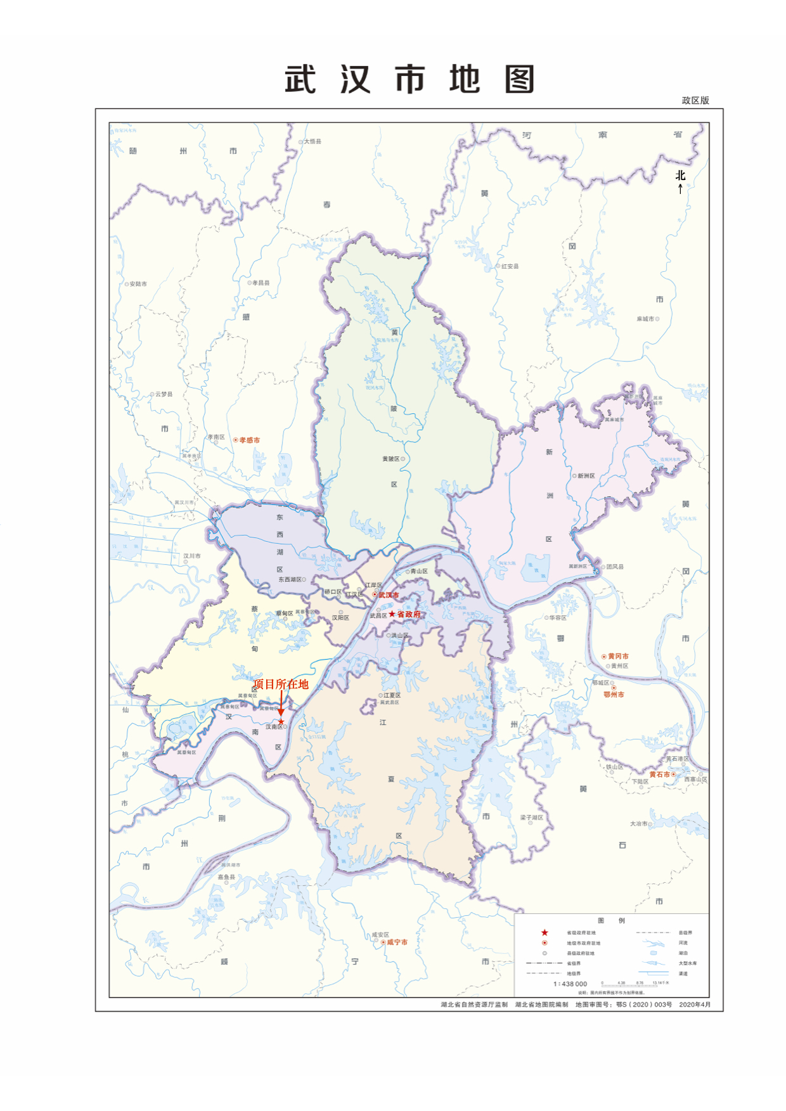
图 1-1 本项目地理位置图

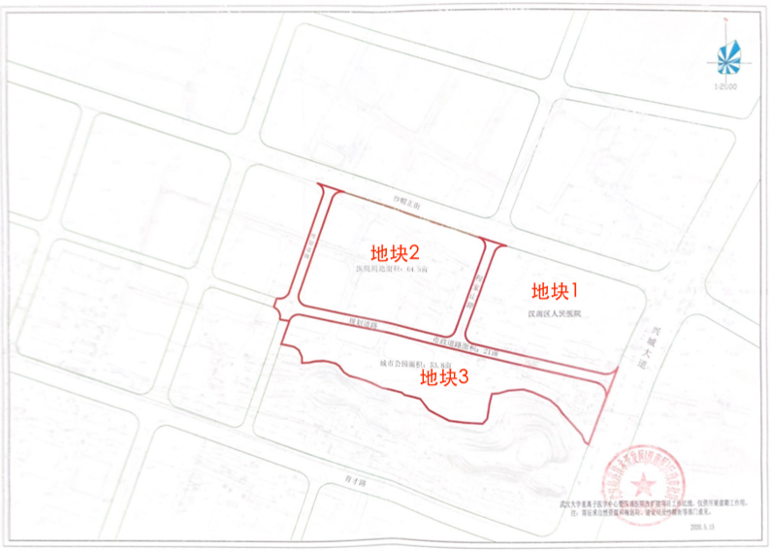
图 1-2 汉南区人民医院建设用地（3个地块）

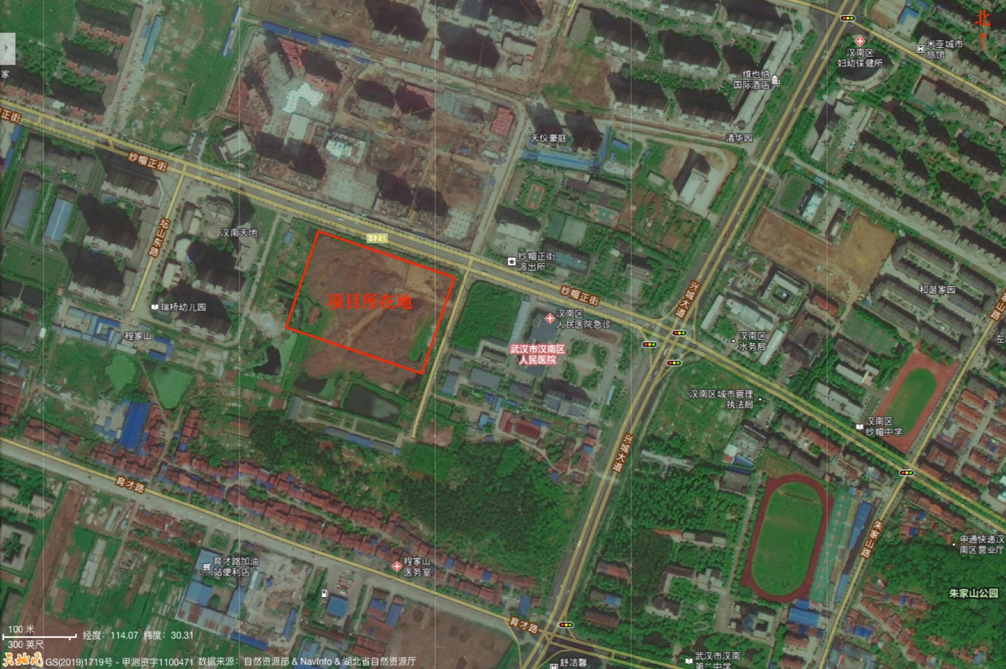
图 1-3 项目周边关系图
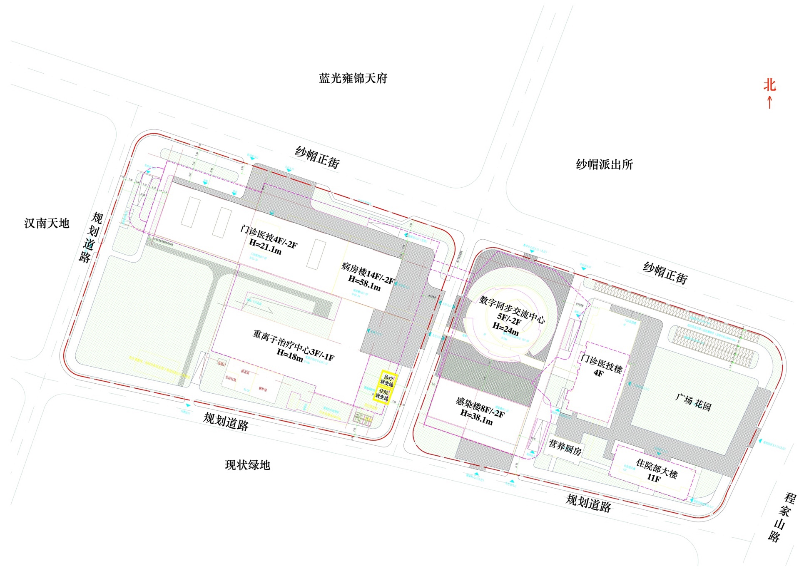
图 1-4 项目总平面布置图

建设内容
本项目涉及核技术利用活动的建设内容开展评价，具体如下：
（1）重离子治疗装置。拟在重离子治疗中心使用1套重离子治疗装置，属I类医用射线装置；
（2）电子直线加速器。拟在医疗综合楼地下一层放疗科使用4台电子直线加速器；
（3）后装治疗机。拟在医疗综合楼地下一层放疗科使用1台后装机；
（4）血管造影用 X 射线装置（ERCP）。拟在医疗综合楼地上二层内镜中心使用1台ERCP；
（5）血管造影用 X 射线装置（DSA）。拟在医疗综合楼一层影像介入中心使用1台，中心手术DSA手术室使用4台；
（6）模拟定位CT。拟分别在4间重离子固定治疗室各设置1台模拟定位CT，重离子中心地下一层和地面一层、医疗综合楼地面一层急诊急救中心、影像介入中心分别设置1台CT；
（7）其它Ⅲ类医用射线装置。拟分别在医疗综合楼一层的影像介入中心使用2台DR、1台钼靶、1台数字胃肠机；
（8）核医学。拟在医疗综合楼地下一层核医学科开展核素诊疗，使用1台PET-CT、1台SPECT-CT。

产业政策符合性分析

产业政策符合性
本项目属于《产业结构调整指导目录》（2019年本）中“鼓励类”中第六条第6项——同位素、加速器及辐照应用技术开发、第十三条第5项——高端放射治疗设备建设以及第三十七条第5项——医疗卫生服务设施建设的范畴。因此，本项目建设符合国家相关产业政策。

与医疗卫生相关规划符合性
《中华人民共和国国民经济和社会发展第十三个五年规划纲要（2016-2020）》指出：加强重大疾病防治和基本公共卫生服务，完善国家基本公共卫生服务项目和重大公共卫生服务项目，提高服务质量效率和均等化水平。提升集成公共卫生服务能力，加强妇幼健康、公共卫生、肿瘤、精神疾病防控、儿科等薄弱环节能力建设。2016年中共中央政治局会议上审议通过的《“健康中国2030”规划纲要》中，也多次提出将重大疾病防治、癌症诊治工作作为重要目标，加强医药技术创新发展以及医药体系的完善。武汉市委、市政府提出率先全面建成小康社会，医疗卫生事业必须坚持为人民健康服务的方向，以全民健康促进全面小康。“十三五”时期也是武汉市建立健全覆盖城市居民的基本医疗卫生制度、创建国家医疗卫生服务中心的决胜阶段。因此，本项目的建设与国家、武汉市医疗卫生事业相关规划是相符的。

与土地利用规划的符合性
本项目选址位于武汉市汉南区纱帽街纱帽正街以南，程家山路以西。项目用地于2020年7月17日取得武汉经济技术开发区（汉南区）自然资源和规划局颁发的建设用地规划许可证（武自规（南）地[2020]011号），用地性质为医疗卫生用地。由此可见，本项目用地选址合理，符合城市规划的要求。见附件4。因此，拟建项目符合土地利用规划要求。

编制依据

法律法规
（1）《中华人民共和国环境保护法》（中华人民共和国主席令第9号，2015年1月1日施行）；
（2）《中华人民共和国环境影响评价法》（全国人民代表大会常务委员会，2018年12月29日施行）；
（3）《中华人民共和国放射性污染防治法》（中华人民共和国主席令第6号，2003年10月1日）；
（4）《放射性同位素与射线装置安全和防护条例》（国务院令第709号，2019年3月22日修正版）；
（5）《放射性同位素与射线装置安全许可管理办法》（生态环境部令第7 号，2019年8月22日第三次修正版）；
（6）《放射性同位素与射线装置安全和防护管理办法》（环境保护部令第18号，2011年5月1日施行）；
（7）《关于发布<射线装置分类>的公告》（环境保护部 国家卫生和计划生育委员会公告 2017年第66号，2017年12月5日）；
（8）《建设项目环境保护管理条例》（国务院令第682号，2017年10月1日起施行）；
（9）《建设项目环境影响评价分类管理名录》（生态环境部令 第16号，2021年1月1日起施行）；
（10）《产业结构调整指导目录》（2019年本）；
（11）《建设项目环境影响报告书（表）编制监督管理办法》（生态环境部令第9号，2019年11月1日）；
（12）《关于核技术利用辐射安全与防护培训和考核有关事项的公告》（生态环境部公告2019年第57号，2019年12月23日）；
（13）《发布<建设项目竣工环境保护验收暂行办法>的公告（国环规环评[2017]4号，2017年11月22日起施行）；
（14）《辐射安全与防护监督检查技术程序》（生态环境部，2020年）。

技术导则和标准
（1）《辐射环境保护管理导则 核技术利用建设项目 环境影响评价文件的内容和格式》（HJ10.1-2016）；
（2）《电离辐射防护与辐射源安全基本标准》（GB18871-2002）；
（3）《放射治疗辐射安全与防护要求》（HJ1198-2021）；
（4）《核医学辐射防护与安全要求》（HJ1188-2021）；
（5）《辐射环境监测技术规范》（HJ61-2021）；
（6）《环境地表γ辐射剂量率测定规范》（GB/T 14583-1993）；
（7）《水中总α放射性的测定 厚源法》（HJ898-2017）；
（8）《水中总β放射性的测定 厚源法》（HJ899-2017）；
（9）《高纯锗γ能谱分析通用方法》（GB/T11713-2015）；
（10）《电离辐射工作场所监测的一般规定》（EJ 381-1989）；
（11）《职业性外照射个人监测规范》（GBZ 128-2019）；
（12）《放射治疗机房的辐射屏蔽规范 第1部分：一般原则》（GBZ/T201.1-2007）；
（13）《放射治疗机房的辐射屏蔽规范 第2部分：电子直线加速器放射治疗机房》（GBZ/T201.2-2011）；
（14）《放射治疗机房的辐射屏蔽规范 第5部分：质子加速器放射治疗机房》（GBZ/T 201.5-2015）；
（15）《电子加速器放射治疗防护要求》（GBZ126-2011）；
（16）《放射诊断放射防护要求》（GBZ130-2020）；
（17）《放射治疗放射防护要求》（GBZ121-2020）；
（18）《核医学放射防护要求》（GBZ120-2020）；
（19）《放射性废物管理规定》（GB14500-2002）；
（20）《医用放射性废物的卫生防护管理》（GBZ133-2009）；
（21）《工作场所有害因素职业接触限值化学有害因素》（GBZ2.1-2019）；
（22）《医疗机构水污染物排放标准》（GB18466-2005）；
（23）《大气污染物综合排放标准》（（江苏省地方标准）（DB32/4041-2021）。

其他文件和资料
（1）《武汉大学重离子医学中心暨汉南区人民医院改扩建项目可行性研究报告（调整后）》（武汉汉南区人民医院，2020年）；
（2）《武汉大学重离子医学中心暨汉南区人民医院改扩建项目环境影响报告书》（武汉经济技术开发区（汉南区）人民医院，2019年）；
（3）《武汉大学重离子医学中心暨汉南区人民医院改扩建核技术利用项目环境影响评价委托书》（武汉汉南区人民医院，2021年）；
（4）NCRP. Report NO.144. Radiation Protection for Particle Accelerator Facilities. NCRP,2005；
（5）NCRP. Report NO.151. Structural shielding Design and Evaluation for Megavoltage X-and Gamma- Ray Radiotherapy facilities. NCRP,2005；
（6）IAEA. Safety Reports Series NO.19. Generic Models for Use in Assessing the Impact of Discharges of Radioactive Substances to the Environment. IAEA,2001；
（7）汉南区人民医院提供的与本项目相关的初步设计资料等其他技术资料。

评价标准

剂量限值和剂量约束值

剂量限值
执行《电离辐射防护与辐射源安全基本标准》（GB18871-2002）规定，工作人员的职业照射和公众照射的剂量限值如下：
（1）职业照射
应对任何工作人员职业照射水平进行控制，使之不超过下述限值：
1）审管部门决定连续5年的年平均有效剂量（但不可作任何追溯性平均），20mSv；
2）任何一年中的有效剂量，50mSv；
3）眼晶体的年当量剂量，150mSv；
4）四肢（手和足）或皮肤的年当量剂量，500mSv。
（2）公众照射
实践使公众中关键人群组的成员所受到的平均剂量估计值不应超过下述限值：
1）年有效剂量，1mSv；
2）特殊情况下，如果5个连续年的年平均剂量不超过1mSv，则某一单一年份的有效剂量可提高到5mSv；
3）眼晶体的年当量剂量，15mSv；
4）皮肤的年当量剂量，50mSv。

剂量约束值
根据《电离辐射防护与辐射源安全基本标准》（GB18871-2002）照射剂量约束和潜在照射危险约束的防护要求，剂量约束值通常在公众照射剂量限值的10%-30%的相关要求。同时，参考《职业性外照射个人监测规范》（GBZ128-2019）：
本次评价以职业照射剂量限值的1/4即5mSv/a作为本项目职业人员的年剂量约束值，以公众照射剂量限值的1/10即0.1mSv/a作为本项目公众人员的年剂量约束值。

辐射工作场所屏蔽体外剂量率控制水平
参照《放射治疗机房的辐射屏蔽规范 第1部分：一般原则》（GBZ/T201.1-2007）、《放射治疗机房的辐射屏蔽规范 第2部分：电子直线加速器放射治疗机房》（GBZ/T201.2-2011）、《放射治疗机房的辐射屏蔽规范 第5部分：质子加速器放射治疗机房》（GBZ/T201.5-2015）、《放射治疗放射防护要求》（GBZ121-2020）、《放射诊断放射防护要求》（GBZ130-2020）、《电子加速器放射治疗防护要求》（GBZ126-2011）、《后装γ源近距离治疗放射防护要求》（GBZ121-2017）、《核医学放射防护要求》（GBZ120-2020）的相关规定中的相关规定，本项目各辐射工作场所屏蔽体外剂量率控制水平列于表 1-1。
表 1-1 本项目各辐射工作场所屏蔽体外剂量率控制水平
场所 | 位置 | 位置描述（居留因子） | 剂量率控制水平，μSv/h
重离子治疗装置辐射工作场所 | 回旋加速器大厅、束流输运线隧道以及各治疗室的四周屏蔽墙体外、入口防护门外、机房顶 | 居留因子T＞1/2 | ≤2.5
 |  | 居留因子T≤1/2 | ≤10
 | 机房地板 | 机房地板外表面与土壤交界处* | ≤5×10³
电子直线加速器、血管造影用X射线装置（ERCP、DSA）、模拟定位CT、X射线摄影装置（DR）、胃肠X射线机、乳腺X射线装置（钼靶）和后装治疗机房的四周屏蔽墙、机房顶和防护门外，以及核医学科工作场所控制区周围墙体、防护门外 |  |  | ≤2.5
注：*根据文献《恒健质子治疗装置的辐射与屏蔽设计》（吴青彪等，南方能源建设，2016年第3卷第3期），同时参考日本J-PARC以及中国散裂中子源的辐射防护设计，当混凝土与土壤边界处瞬发辐射剂量率低于5mSv/h时，可忽略土壤和地下水的感生放射性。因此，本次评价以“5mSv/h”作为各辐射工作场所地板外表面与土壤交界处的剂量率控制水平。

工作场所表明污染控制水平
本项目核医学科表面污染控制水平执行《电离辐射防护与辐射源安全基本标准》（GB18871-2002）的有关规定，见表 1-2。
表 1-2核医学科工作场所的表面放射性物质污染控制水平（Bq/cm²）
表面类型 |  | β放射性物质
工作台、设备、墙壁、地面 | 控制区 | 4×10¹
 | 监督区 | 4
工作服、手套、工作鞋 | 控制区 | 4
 | 监督区
手、皮肤、内衣、工作袜 |  | 4×10⁻¹

非密封源工作场所分级
根据GB18871-2002附录C中表C1，应按表 1-3将非密封源工作场所按放射性核素日等效最大操作量的大小分级。放射性核素的日等效操作量等于放射性核素的实际日操作量（Bq）与该核素毒性组别修正因子的积除以与操作方式有关的修正因子所得的商。
表 1-3 非密封源工作场所的分级
级别 | 日等效最大操作量/Bq
甲 | ＞4×10⁹
乙 | 2×10⁷~4×10⁹
丙 | 豁免活度值以上~2×10⁷

依据《关于明确核技术利用辐射安全监管有关事项的通知》（环办辐射函〔2016〕430号）中操作因子选取原则，医疗机构使用F-18和Tc-99m相关活动视为“很简单操作”，使用I-131相关活动视为“简单操作”。

放射性废物排放限值

放射性废水
本项目可能产生的放射性废水为重离子治疗装置的活化冷却水以及核医学科放射性废水。正常运行情况下，冷却水循环使用不向环境排放。对于检修期间或发生泄漏事故期间可能产生的放射性废水，设置暂存场所，排放前需进行取样监测。核医学科放射性废水排入衰变池暂存，排放前进行取样检测。监测结果同时满足以下标准，方可作为一般废水排放：
（1）《电离辐射防护与辐射源安全基本标准》（GB18871-2002）中的相关规定：
1）每月排放的总活度不超过10ALImin；
2）每次排放的活度不超过1ALImin，并且每次排放后不少于3倍排放量的水进行冲洗。
根据《电离辐射防护与辐射源安全基本标准》（GB18871-2002）中的方法，本次评价计算了活化冷却水中主要核素³H和⁷Be的单次排放限值1ALImin和单月排放限值10ALImin，列于表 1-4。
表 1-4 重离子治疗装置产生的放射性废水中相关核素排放限值
核素 | 单次排放限值1ALImin，Bq | 单月排放限值10ALImin，Bq
³H | 1.11E+09 | 1.11E+10
⁷Be | 3.85E+08 | 3.85E+09

（2）《医疗机构水污染物排放标准》（GB18466-2005）“表2综合医疗机构和其他医疗机构水污染物排放限值（日均值）”中总α、总β的排放标准要求，具体列于表 1-5。
表 1-5 《医疗机构水污染物排放标准》（GB18466-2005）中综合医疗机构和其他医疗机构水污染物排放限值中总α、总β的排放限值
项目 | 排放标准，Bq/L
总α | 1
总β | 10

放射性废物
本项目运行期间可能产生的放射性固体废物主要源于重离子治疗装置以及核医学科。
重离子治疗装置放射性固体废物的清洁解控主要参照《电离辐射防护与辐射源安全基本标准》（GB18871-2002）附录A中A2.1的规定“任何时间段内在进行实践的场所存在的给定核素的总活度或在实践中使用的给定核素的活度浓度不超过表A1所给出的或审管部门所规定的豁免水平”。
《电离辐射防护与辐射源安全基本标准》（GB18871-2002）附录A表A1中给出的与重离子治疗装置产生的放射性固体废物相关的放射性核素的豁免活度浓度和活度列于表 1-6。 对于存在一种以上放射性核素的情况，仅当各放射性核素的活度或活度浓度与其相应的豁免活度或豁免活度浓度之比的和小于1时，方可给予豁免。
表 1-6重离子治疗装置活化靶件中放射性核素的豁免活度浓度与豁免活度
核素 | 活度浓度，Bq/g | 活度，Bq | 核素 | 活度浓度，Bq/g | 活度，Bq
³H | 1E+06 | 1E+09 | ⁵⁶Mn | 1E+01 | 1E+05
⁷Be | 1E+03 | 1E+07 | ⁵²Fe | 1E+01 | 1E+06
³⁵S | 1E+05 | 1E+08 | ⁵⁵Fe | 1E+04 | 1E+06
³⁷Ar | 1E+06 | 1E+08 | ⁵⁹Fe | 1E+01 | 1E+06
⁴²K | 1E+02 | 1E+06 | ⁵⁵Co | 1E+01 | 1E+06
⁴³K | 1E+01 | 1E+06 | ⁵⁶Co | 1E+01 | 1E+05
⁴⁵Ca | 1E+04 | 1E+07 | ⁵⁷Co | 1E+02 | 1E+06
⁴⁷Ca | 1E+01 | 1E+06 | ⁵⁸Co | 1E+01 | 1E+06
⁴⁶Sc | 1E+01 | 1E+06 | ⁶⁰Co | 1E+01 | 1E+05
⁴⁷Sc | 1E+02 | 1E+06 | ⁶¹Co | 1E+02 | 1E+06
⁴⁸Sc | 1E+01 | 1E+05 | ⁵⁹Ni | 1E+04 | 1E+08
⁴⁸V | 1E+01 | 1E+05 | ⁶³Ni | 1E+05 | 1E+08
⁵¹Cr | 1E+03 | 1E+07 | ⁶⁵Ni | 1E+01 | 1E+06
⁵²Mn | 1E+01 | 1E+05 | ⁶⁴Cu | 1E+02 | 1E+06
⁵⁴Mn | 1E+01 | 1E+06 | ⁶⁵Zn | 1E+01 | 1E+06

核医学放射性固体废物处理依据《核医学辐射防护与安全要求》（HJ1188-2021）第7.2.3要求执行，即：
固体放射性废物暂存时间满足下列要求的，经监测辐射剂量率满足所处环境本底水平，β表面污染小于0.8Bq/cm²的，可对废物清洁解控并作为医疗废物处理：所含核素半衰期小于24小时的放射性固体废物暂存时间超过30天。
不能解控的放射性固体废物送交有资质的单位处理，放射性废物包装体外的表面剂量率应不超过0.1mSv/h，表面污染水平对β和γ发射体以及低毒性α发射体应小于4Bq/cm²。

放射性废气
根据《核医学放射防护要求》（GBZ120-2020）和《核医学辐射防护与安全要求》（HJ1188-2021）的要求，核素制备、核医学科操作放射性药物所用的通风柜，应设计单独的排风系统，并在密闭设备的顶壁安装活性炭或其他过滤装置，其排风速率按不小于0.5m/s执行。
排气口高度按高于本建筑屋脊、并安装专用过滤，尽可能远离邻近的高层建筑。

其它标准

机房面积、单边长度
根据《放射诊断放射防护要求》（GBZ130-2020）中的相关要求面积、单边长度执行标准列于表 1-7。
表 1-7 机房面积、单边长度执行标准
设备类型 | 机房内最小有效使用面积，m² | 机房内最小单边长度，m
CT机 | 30 | 4.5
双管头或多管头X射线设备（含C形臂） | 30 | 4.5
单管头X射线设备（含C形臂，乳腺CBCT） | 20 | 3.5
乳腺机 | 10 | 2.5

X射线设备机房的辐射屏蔽
根据《放射诊断放射防护要求》（GBZ130-2020）中的相关要求，本项目不同类型X射线设备机房的屏蔽防护铅当量厚度执行标准列于表 1-8。
表 1-8 X射线设备机房屏蔽执行标准
设备类型 | 有用线束方向铅当量  mmPb | 非有用线束方向铅当量  mmPb
标称125kV以上的摄影机房 | 3.0 | 2.0
标称125kV以下的摄影机房 | 2.0 | 1.0
C形臂X射线设备机房 | 2.0 | 2.0
透视机房、乳腺摄影机房、乳腺CBCT机房 | 1.0 | 1.0
CT机房、CT模拟定位机房 | 2.5

O₃和NO_{X}排放标准
本项目NO_{x}排放限值执行江苏省地方标准《大气污染物综合排放标准》（DB32/4041-2021）表1中氮氧化物（以NO₂计）“其他”有组织排放限值，室内O₃和NO_{x}浓度限值参照执行《工作场所有害因素职业接触限值化学有害因素》（GBZ2.1-2019）中工作场所空气中化学物质容许浓度限值，具体标准值见表 1-9。
表 1-9 O₃和NO₂排放标准
污染物 | 排放标准 | 室内浓度限值
 | 最高允许排放浓度，mg/m³ | 最高容许浓度，mg/m³ | 时间加权平均容许浓度，mg/m³
O₃ | — | 0.3 | —
NO₂ | 100 | — | 5

评价范围和保护目标

评价范围
根据《辐射环境保护管理导则 核技术利用建设项目 环境影响评价文件的内容和格式》（HJ10.1-2016）“1.5节评价范围和保护目标”中的相关规定“放射源和射线装置应用项目的评价范围，通常取装置所在场所实体屏蔽边界外50m的范围（无实体边界项目视具体情况而定，应不低于100m的范围），对于Ⅰ类放射源或Ⅰ类射线装置的项目可根据环境影响的范围适当扩大”。本项目使用的重离子治疗装置为Ⅰ类射线装置，其主要的辐射环境影响途径为瞬发辐射外照射以及运行期间排入环境感生放射性气体对人员造成的照射。重离子治疗装置辐射工作场所严格按照我国相关法规标准的要求进行辐射屏蔽设计，采用混凝土作为主屏蔽材料，确保工作场所屏蔽体外剂量率满足要求。在考虑距离衰减后，机房屏蔽边界外100m处的剂量率可降低近4个量级。且重离子治疗装置感生放射性气体排放量较低，根据环境影响评价结论，感生放射性气体的排放对场所周围公众所致剂量均低于其剂量约束值。
综上所述，本项目重离子治疗装置电离辐射环境影响评价范围取重离子治疗装置辐射工作场所四周实体屏蔽墙向外100m的范围，其余Ⅱ类射线装置取机房四周实体屏蔽墙向外50m的范围，核医学科非密封性放射性物质工作场所取其工作场所四周墙体外50m的范围，本项目电离辐射环境影响评价范围如表 1-10和图 1-5~图 1-9所示。
表 1-10 本项目电离辐射环境影响评价范围
类型 | 电离辐射环境影响评价范围 | 依据
重离子治疗装置 | 机房四周实体屏蔽墙体  向外100m的范围 | Ⅰ类射线装置
直线加速器、DSA、ERCP、后装治疗机 | 射线装置机房四周实体屏蔽墙  向外50m的范围 | Ⅱ类射线装置和Ⅲ类放射源
核医学科 | 控制区用房四周屏蔽墙体  向外50m的范围 | 乙级非密封源工作场所

保护目标
本项目电离辐射评价范围内无自然保护区、风景名胜和文物古迹等需要特殊保护的环境敏感对象，无居民小区、学校等环境敏感点。评价范围内的保护目标为评价范围内的辐射工作人员和公众，公众主要包括医院其他医护人员、陪同家属、院内和周边道路的流动人员，具体情况列于表 1-11~表 1-16。
表 1-11 重离子治疗中心周围环境保护目标情况
辐射工作场所 | 空间 | 方位 | 距离/m | 周围环境情况 | 建筑高度/m | 环境保护目标
重离子治疗中心 | 地下  部分 | N | 0~15 | 治疗室控制台、中央控制室、医护办公室、医护休息室、模具储存室、模具制作室等 | / | 职业  人员
 |  | N | 0~15 | 水冷机房、新风机房、排烟机房、电梯楼梯厅、通道、等候区、下沉庭院、卫生间、水处理间等 | / | 公众
 |  | N | 15~30 | 厨房、职工餐厅等 | / | 公众
 |  | N | 30~70 | 核医学科 | / | 公众
 |  | N | 70~95 | 气动物流机房、库房、变配电室、柴油发电机房、储油罐等 | / | 公众
 |  | NE | 15~60 | 放疗中心 | / | 公众
 |  | NE | 60~100 | 消防水池、消防泵房、换热站、排风机房、冷冻机房等 | / | 公众
 |  | NW | 30~100 | 地下车库 | / | 公众
 |  | E | 0~22 | 通道、锅炉房、值班室、锅炉房控制室、楼梯等 | / | 公众
 | 地上  部分 | N | 32~75 | 门诊医技楼 | 21 | 公众
 |  | N | 32~75 | 病房楼 | 58 | 公众
 |  | N | 75~100 | 人车通道、绿化等 | / | 公众
 |  | NE | 72~100 | 数字同步交流中心 | 24 | 公众
 |  | E | 0~54 | 人车通道、绿化等 | / | 公众
 |  | E | 54~100 | 感染楼 | 38 | 公众
 |  | S | 4~15 | 液氧站、值班室 | 1F | 公众
 |  | S | 12~24 | 生活垃圾站、洗衣房、锅炉房 | 2F | 公众
 |  | S | 24~100 | 人车通道、绿化等 | / | 公众
 |  | W | 0~100 | 花园 | / | 公众

表 1-12加速器机房周围环境保护目标情况
辐射工作场所 | 方位 | 距离/m | 周围环境情况 | 环境保护目标
直线加速器区域（4台）  （医疗综合楼地下一层） | N | 0~50 | 走廊，热水、生活水泵房，冷冻机房 | 公众
 | NW | 7~50 | 空调机房、送风机房、换热站、锅炉房、汇聚机房、负压机房、电梯厅 | 公众
 | W | 0~4 | 直加控制室、水冷机房 | 职业人员、公众
 | W | 4~50 | 走廊、后装机机房、空调机房、放疗科接诊区、CT和MR机房及控制室、配电井、水井。 | 公众
 | S | 0~38 | 模具制作、模具库房、更衣、技师办公室、消防水泵房、消防水泵控制室、消防水池、 | 公众
 | S | 38~50 | 土壤层 | ——
 | WS | 0~50 | 重离子治疗中心旋转治疗室、物理室等 | 公众
 | E | 0~50 | 土壤层 | ——

表 1-13后装机机房周围环境保护目标情况
辐射工作场所 | 方位 | 距离/m | 周围环境情况 | 环境保护目标
后装机（1台）（医疗综合楼地下一层） | N | 0~50 | 空调机房、送风机房、换热站、锅炉房 | 公众
 | NW | 0~50 | 配电井、水井、汇聚机房、负压机房、电梯厅 | 公众
 | NW | 35~50 | 核医学科PET-CT、SPECT-CT机房及设备间 | 公众
 | W | 0~50 | 空地 | 公众
 | S | 0~3 | 后装机控制室 | 职业人员
 | S | 3~50 | 放疗科接诊区、CT和MR机房及控制室、重离子治疗中心旋转治疗室、物理室等 | 公众
表 1-14核医学周围环境保护目标情况
辐射工作场所 | 方位 | 距离/m | 周围环境情况 | 环境保护目标
核医学（医疗综合楼地下一层） | N | 0~50 | 走廊、办公室、阅片室、排风机房、餐厅、地下土层 | 公众
 | NW | 0~50 | 走廊、楼梯电梯厅、备餐区、车位 | 公众
 | W | 0~50 | 普通病房、办公值班室、楼梯电梯厅、车位 | 公众
 | S | 0~50 | 走廊、下沉庭院、重离子治疗区机房、楼梯电梯厅 | 公众
 | E | 0~50 | 走廊、诊室、楼梯电梯厅、机房、换热站 | 公众
 | EN | 0~50 | 机房、变电站、锅炉房 | 公众

表 1-15 DSA机房周围环境保护目标情况
辐射工作场所 | 方位 | 距离/m | 周围环境情况 | 环境保护目标
DSA（1台）（医疗综合楼地上一层） | N | 0~4 | 控制室 | 职业人员
 | N | 4~50 | 通道、电梯楼梯厅、院内道路 | 公众
 | NW | 4~40 | 钼靶、CT、DR、阅片室、办公室、排风机房、空调机房、弱电井 | 公众
 | NW | 40~50 | 院内道路 | 公众
 | W | 0~50 | 数字胃肠、MR、DR、办公室 | 公众
 | SW | 0~40 | 患者登记候诊区、电梯楼梯厅 | 公众
 | S | 0~50 | 设备间、麻醉恢复及办公室、卫生间、走廊、院内道路 | 公众
 | SE | 0~50 | 走廊、办公、探视管理、弱点强电间、电梯厅、重离子就诊大厅 | 公众
 | E | 0~50 | 走廊、电梯厅、住院部大厅、院内道路 | 公众
 | EN | 0~50 | 办公室、电梯楼梯厅、院内道路 | 公众
DSA（6台）（医疗综合楼地上四层） | N | 0~4 | 清洁走廊 | 公众
 | W | 0~50 | 门诊大厅上空、国际医疗部诊室、办公室 | 公众
 | SW | 0~50 | 国际医疗部诊室、楼梯厅 | 公众
 | S | 0~40 | 走廊、手术室、楼梯电梯厅、机房、库房、苏醒室 | 公众
 | SE | 0~50 | 电梯楼梯厅、家属候诊区、餐厅、医生办公室 | 公众
 | E | 0~50 | 医护更衣休息区、楼梯电梯厅、办公室 | 公众

表 1-16 ERCP机房周围环境保护目标情况
辐射工作场所 | 方位 | 距离/m | 周围环境情况 | 环境保护目标
ERCP（医疗综合楼地上二层） | N | 0~15 | 走廊、控制室、库房、更衣室、空调机房。 | 工作人员、公众
 | NW | 0~50 | B超、运动平板、办公室、会议室、示教室 | 公众
 | W | 0~50 | 内镜清洗、门诊大厅上空、B超、功能检查区、诊室 | 公众
 | S | 0~50 | 走廊、等候、楼梯电梯厅 | 公众
 | E | 0~50 | 消化内镜、胃肠镜、恢复区、静配中心 | 公众
 | EN | 0~50 | 走廊、办公、空调机房 | 公众

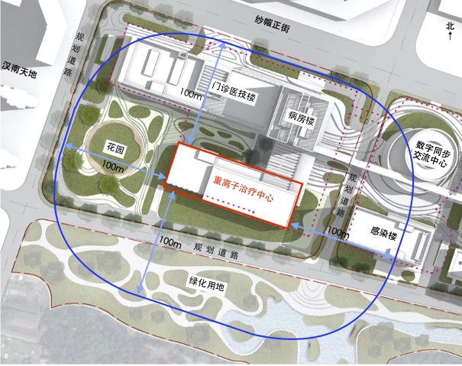
图 1-5重离子治疗装置电离辐射评价范围示意图
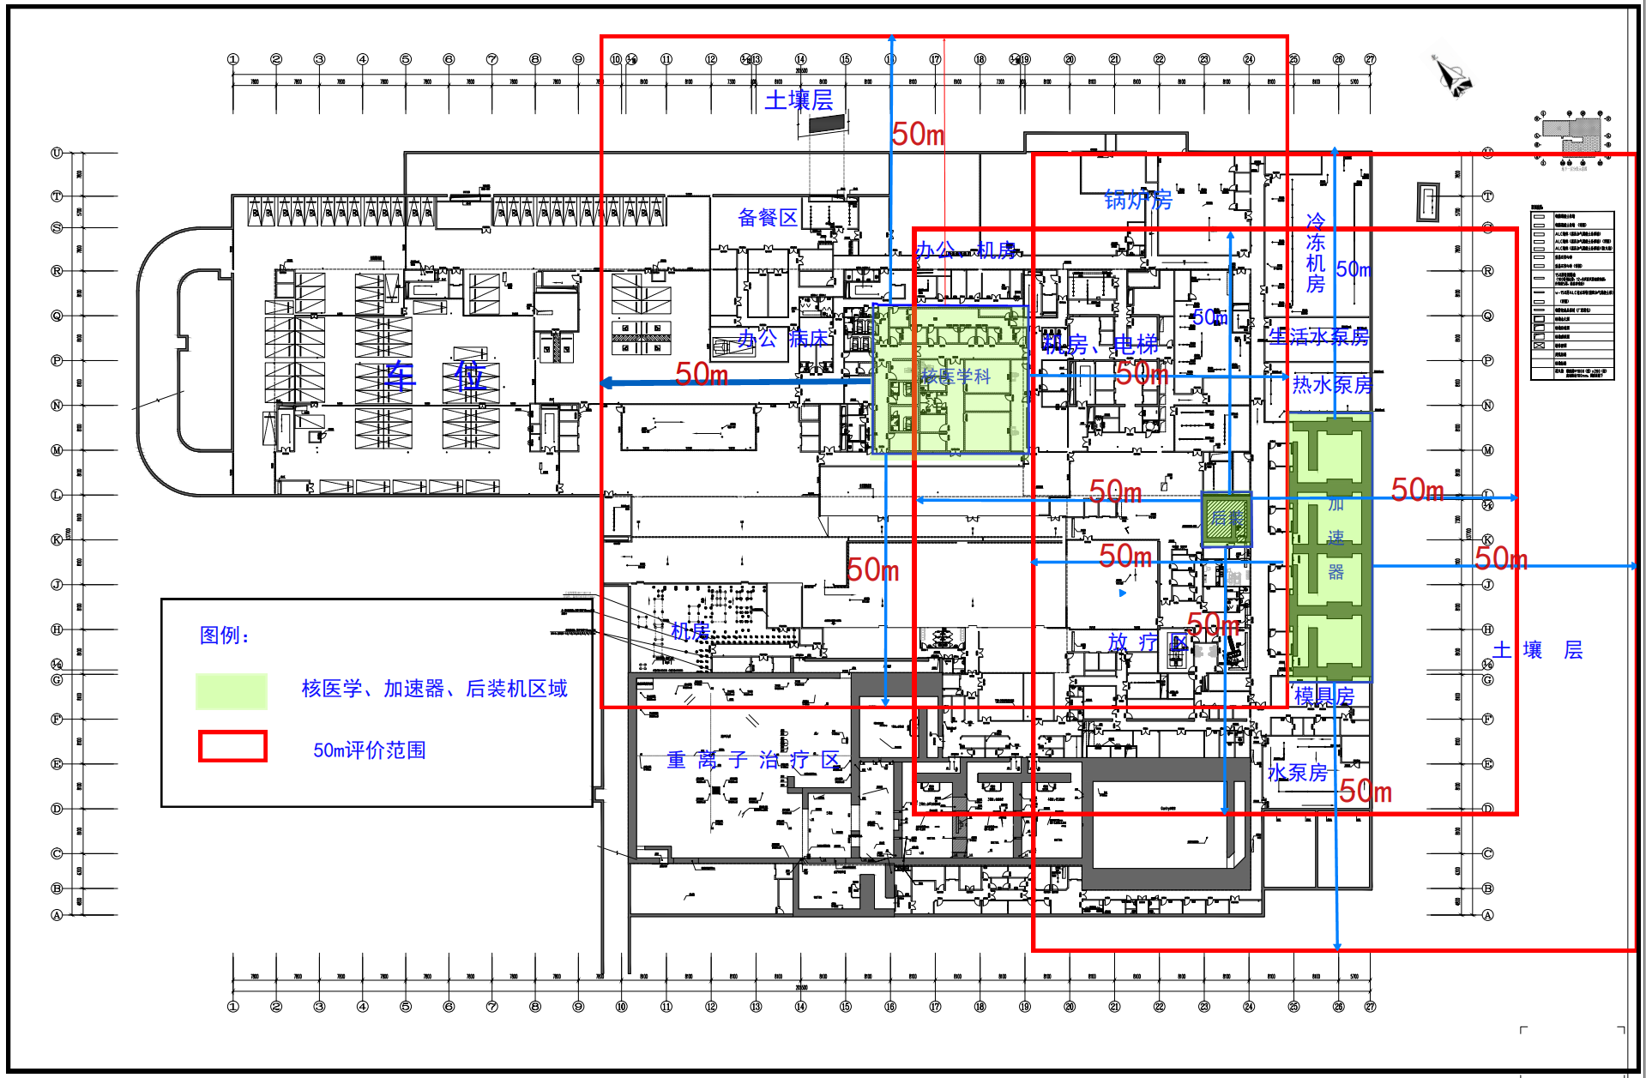
图 1-6 直线加速器、核医学、后装机电离辐射评价范围示意图（医疗综合楼地下一层）
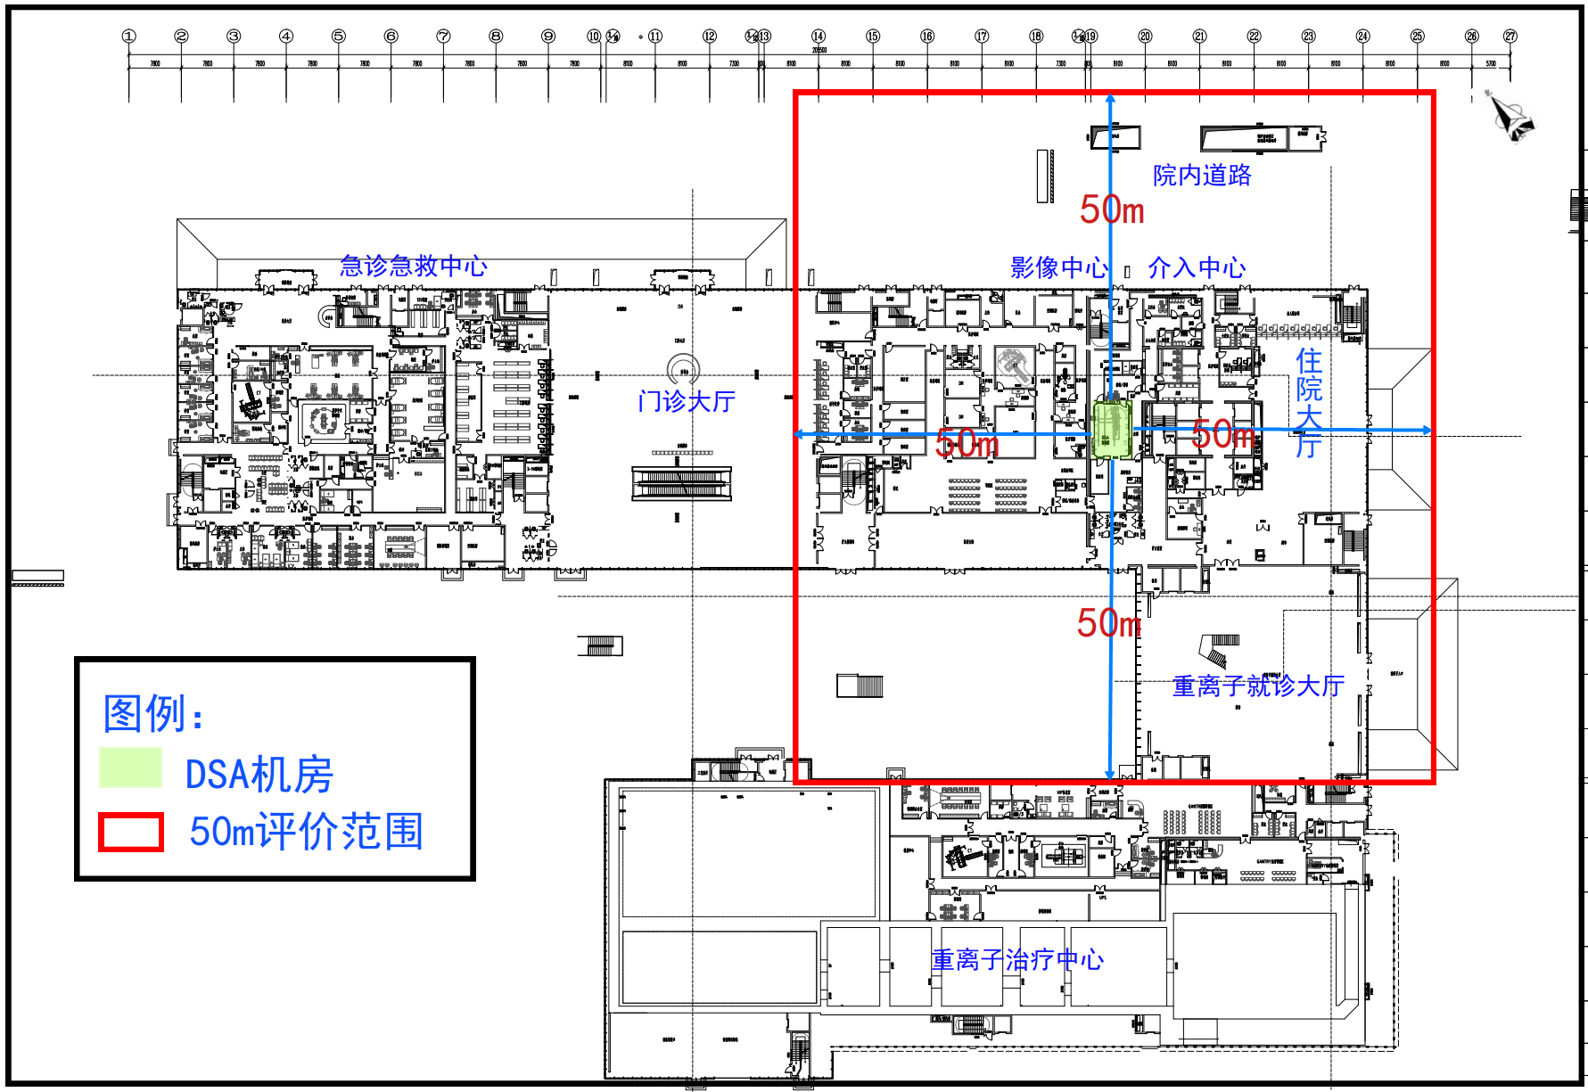
图 1-7 介入中心DSA电离辐射评价范围示意图（医疗综合楼首层）
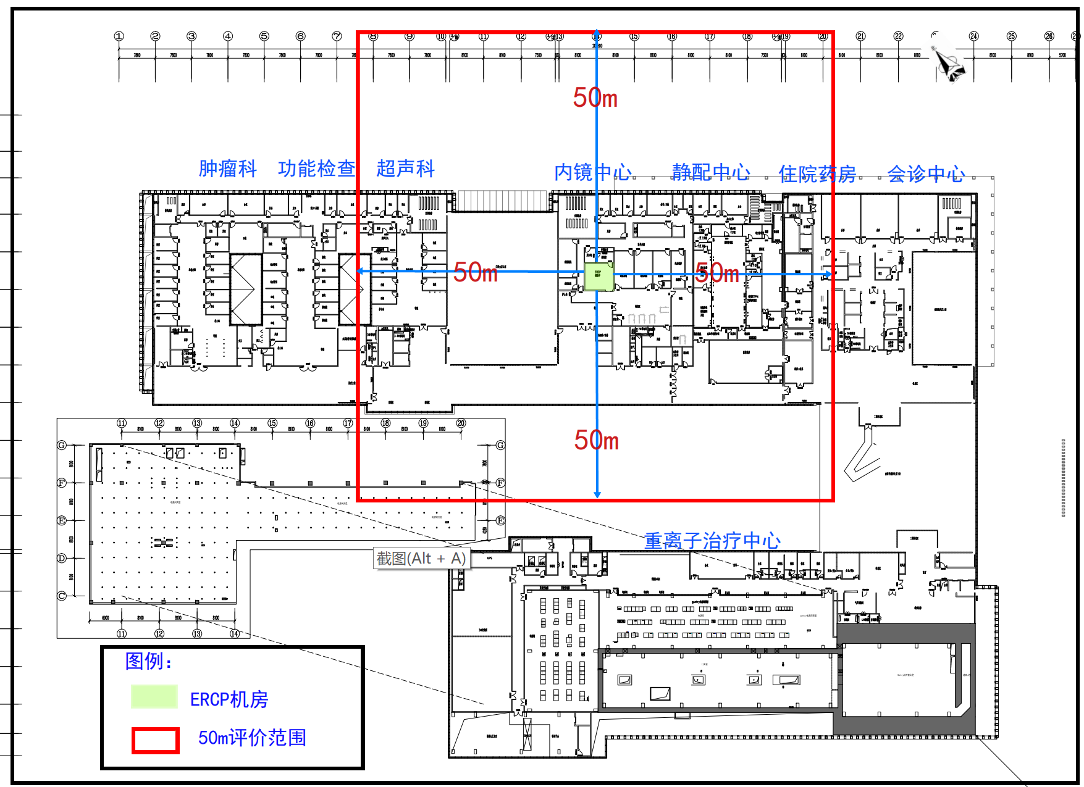
图 1-8 内镜中心ERCP电离辐射评价范围示意图（医疗综合楼二层）

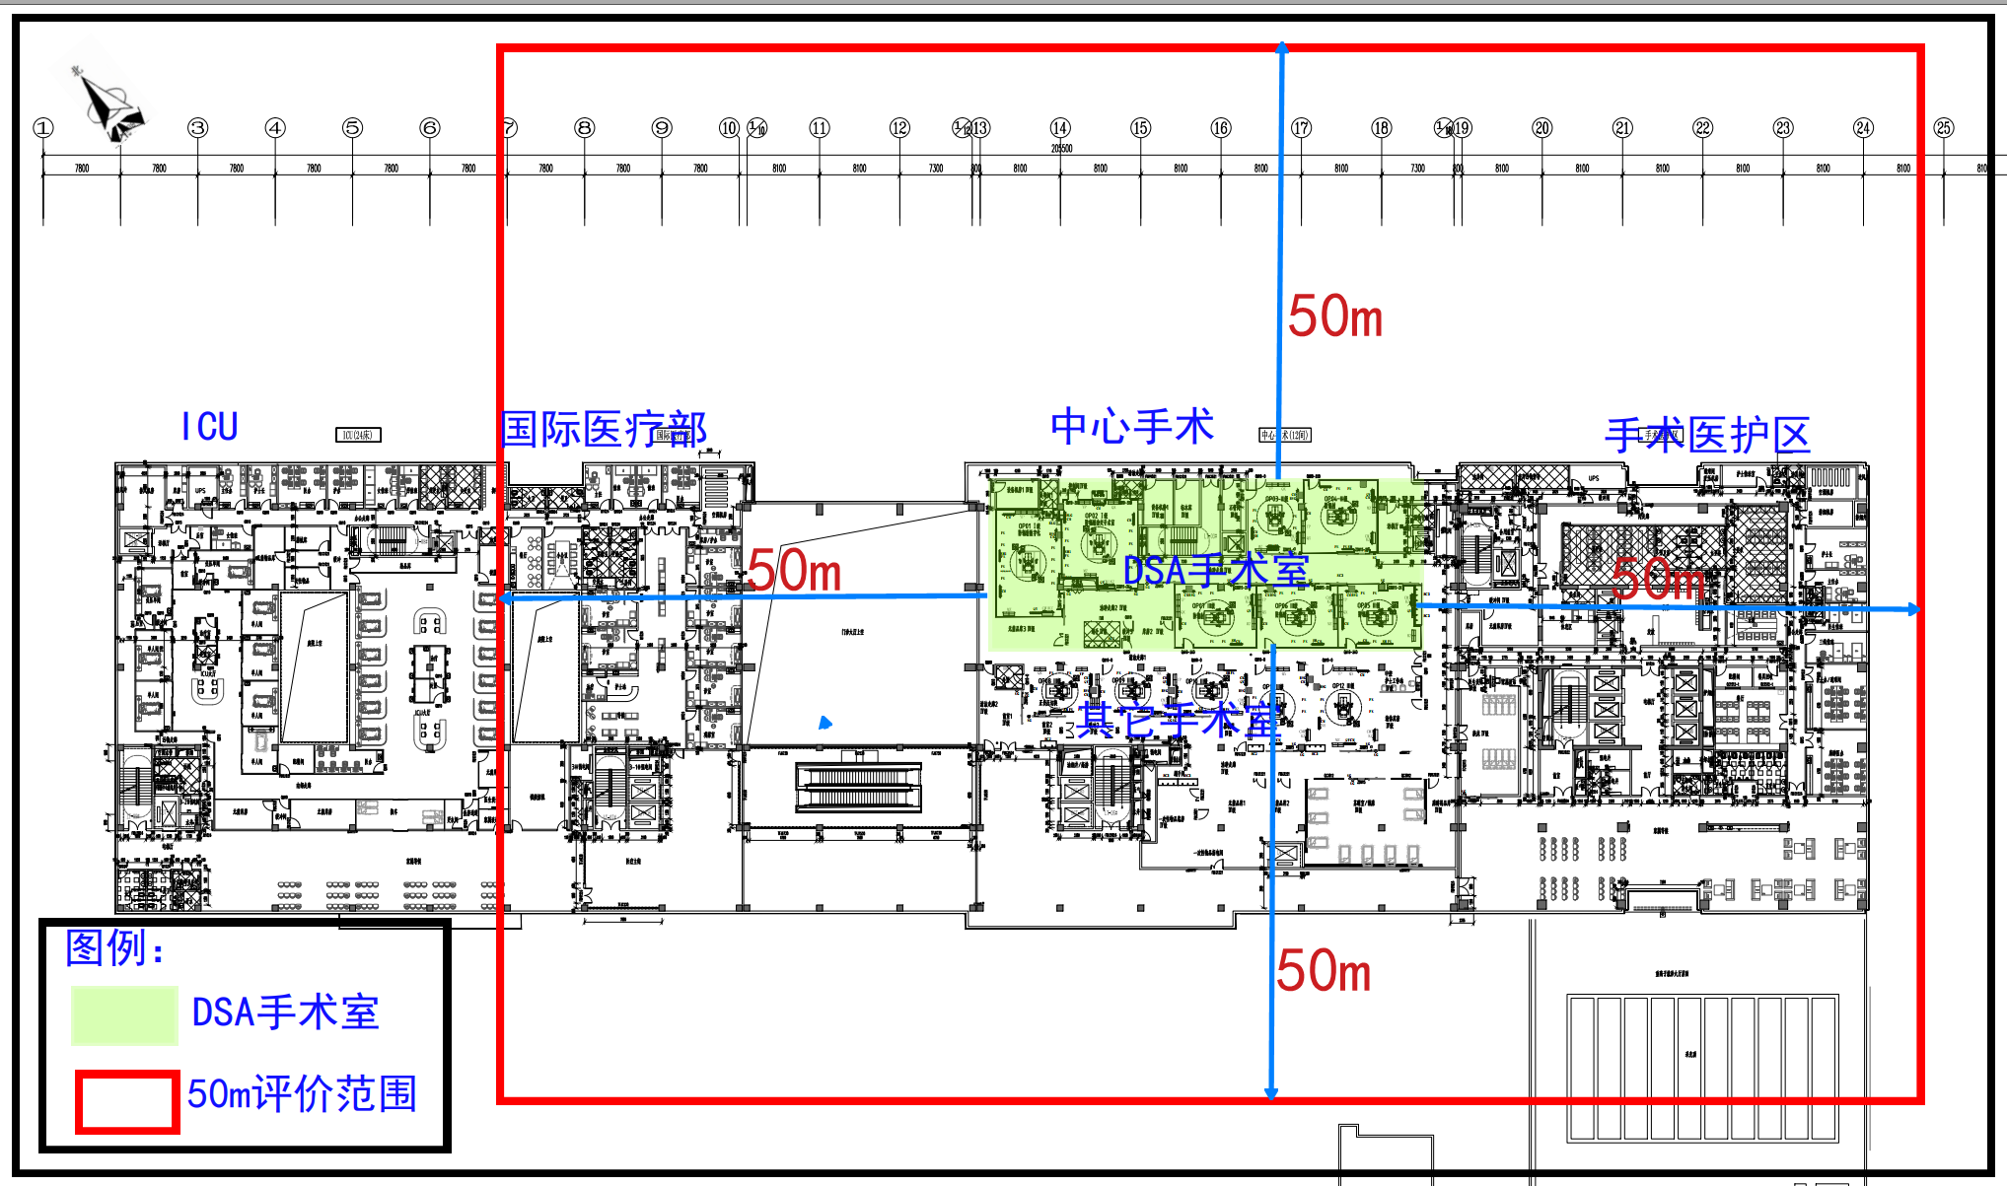
图 1-9 中心手术DSA手术室电离辐射评价范围示意图（医疗综合楼四层）

建设项目环境影响预测及拟采取的主要措施和效果

辐射污染源
重离子治疗装置运行过程中产生的辐射场，主要为装置运行时产生的“瞬发辐射场”和装置停机后依然存在的“残余辐射场”。 瞬发辐射是装置运行时损失的粒子束流与结构部件和治疗室内患者等发生核反应产生，特点是能量高、辐射强，但会随着装置的停机而完全消失；残余放射性主要来自与装置结构部件、冷却水、场所内空气等被主束或次级粒子轰击产生的活化产物，在装置停机后依然存在。
对于重离子治疗装置，在主束流形成、加速、能量选择、传输和引出等过程中，都会发生束流的损失。损失的粒子撞击在装置的结构部件，如磁铁、降能器、准直器等物质上，会与部件材料中的原子核发生核反应。重离子治疗装置的感生放射性主要是主束流与设备部件相互作用产生的感生放射性和主束流损失产生的次级中子引起的感生放射性。感生放射性强度取决于被加速粒子的能量、流强、运行时间、被照材料性质等因素。重离子治疗装置产生的感生放射性对周围环境的辐射影响较小，主要的影响对象是对停机后，需要进入回旋加速器大厅和治疗室内工作的物理师、技师以及维修维护工程师等工作人员。
电子直线加速器运行期间产生的辐射污染源主要电子直线加速器运行期间产生的辐射污染源主要包括初级粒子、次级粒子和感生放射性。初级粒子是被加速的粒子，主要是加速器治疗时使用的X射线和电子线。本项目使用X射线最大能量为15MV，使用电子线的最高能量为22MeV。电子线与机头、床、人体组织等作用产生的韧致辐射的能量和强度均低于电子束撞击钨靶时产生的X射线的能量和强度，且电子线在混凝土中的最大射程约为5.1cm。因此，加速器机房及其防护门若能满足X射线的屏蔽防护，则也能够满足电子束治疗中产生的韧致辐射的屏蔽防护。 次级粒子是加速器的初级粒子与物质作用产生。当X射线或电子线的初始能量高于10MeV时，可通过（X,n）或（e,n）反应产生中子，且（X,n）反应截面远大于（e,n）反应截面，满足X射线工作模式下中子的防护即可满足电子线工作模式下中子的防护。本项目使用X射线最高能量为15MV，需考虑中子的影响。本项目使用电子直线加速器X射线的最高能量为15MV，当X射线大于10MV时，与物质相互作用可以发生（γ，n）反应，产生的中子与机房内的空气、加速器冷却水和结构部件等相互作用产生感生放射性。对医用电子加速器而言，其感生放射性以加速器结构部件为主，空气和冷却水的感生放射性较低。
DSA装置运行期间产生的污染源项主要为X射线，X射线随着射线装置的开关而 产生和消失X射线在辐射场中可分为三种射线:由X射线窗口出射的用于诊断检查的有用射线，有X射线管防护套泄漏出来的漏射射线;从X射线管窗口射出的有用射线经过散射体(探测器、受检者体表、机房墙体、摆放的器具等)后产生的散射线。
ERCP装置运行期间产生的污染源项主要为X射线，X射线是随机器的开、关而产生和消失。因此，本项目使用的ERCP装置在非出束状态下不产生射线，只有在开机并处于出束状态时才会发射X射线。
使用使用Ⅲ类射线装置期间，主要的放射性污染是X射线，仅在开机并处于出束状态时才会发出X射线。X射线贯穿机房的屏蔽体进入外环境中，将对工作人员和机房周围人员造成辐射影响。
上述射线装置在运行期间，可能会产生会产生臭氧和氮氧化物等有害气体。在光子、电子、X射线的作用下，空气中的氧气可吸收辐射能量，发生辐射分解，生成氧原子，氧原子与空气中的O₂结合生成O₃，O₃再与空气中的NO结合生成NO₂。
后装治疗机拟使用1枚¹⁹²Ir放射源，活度为3.7×10¹¹Bq，为Ⅲ类放射源。放射性核素¹⁹²Ir主要的衰变方式为β-衰变，衰变过程中发出β、γ和少量X射线，其辐射污染源以γ射线为主，γ射线的平均能量为0.325MeV。
核医学科在注射、分装、给药等过程的辐射源主要来自放射性核素自发衰变发射的γ光子或β电子对人体所致的直接外照射，使用放射性药物过程中会产生放射性三废。

主要环境影响及其预测评价结果
（1）屏蔽体外剂量率控制水平
根据屏蔽计算结果，各类射线装置机房屏蔽墙体外、迷道口的剂量率水平以及非密封放射性物质工作场所屏蔽体外剂量率水平均低于其剂量率控制水平。
（2）工作人员
经分析计算，本项目各类辐射工作人员的年最大受照剂量均低于其剂量约束值5mSv/a。
（3）公众
经分析计算，本项目运行所致周围公众的年最大受照剂量低于其剂量约束值0.1mSv/a。

辐射防护与环境保护措施

辐射工作场所分区
为便于辐射防护管理和职业照射控制，根据《电离辐射防护与辐射源安全基本标准》（GB18871-2002）的规定，应将辐射工作场所分为控制区和监督区。
对于重离子治疗装置辐射工作场所，具体分区如下：
（1）控制区：同步环大厅、高能传输区、各治疗室；
（2）监督区：上述各控制区屏蔽墙体外四周紧邻的场所。
控制区管理要求：控制区入口处明显位置粘贴电离辐射警告标志，门禁列入安全联锁系统。装置运行期间禁止进入，仅经授权并解除联锁后才能进入控制区内，进入控制区的辐射工作人员必须佩戴个人剂量计和个人剂量报警仪。
监督区管理要求：监督区入口处设标牌表明监督区，需经授权方可进入，进入监督区的辐射工作人员必须佩戴个人剂量计。
对于直线加速器辐射工作场所，具体分区如下：
（1）控制区：治疗机房、迷路；
（2）监督区：控制室、上述各控制区屏蔽墙体外四周紧邻的场所。
控制区管理要求：控制区进出口处明显位置设置电离辐射警告标志和工作状态指示灯，入口门和装置出束状态联锁，装置运行期间禁止进入。停机后进入控制区的辐射工作人员必须佩戴个人剂量计和个人剂量报警仪。
监督区管理要求：监督区入口处设标牌表明监督区，边界处设置电离辐射警告标志，防止无关人员进入受到不必要的照射。进入监督区的辐射工作人员必须佩戴个人剂量计。
对于DSA装置辐射工作场所，具体分区如下：
（1）控制区：DSA机房；
（2）监督区：控制室、机房屏蔽墙体外四周紧邻的场所。
控制区管理要求：控制区进出口处明显位置设置电离辐射警告标志和工作状态指示灯，装置运行期间禁止进入。停机后进入控制区的辐射工作人员必须佩戴个人剂量计和个人剂量报警仪。
监督区管理要求：监督区入口处设标牌表明监督区，边界处设置电离辐射警告标志，防止无关人员进入受到不必要的照射。进入监督区的辐射工作人员必须佩戴个人剂量计。
对于ERCP装置辐射工作场所，具体分区如下：
（1）控制区：ERCP机房；
（2）监督区：机房屏蔽墙体外四周紧邻的场所。
控制区管理要求：控制区进出口处明显位置设置电离辐射警告标志和工作状态指示灯，装置运行期间禁止进入。停机后进入控制区的辐射工作人员必须佩戴个人剂量计和个人剂量报警仪。
监督区管理要求：监督区入口处设标牌表明监督区，边界处设置电离辐射警告标志，防止无关人员进入受到不必要的照射。进入监督区的辐射工作人员必须佩戴个人剂量计。
对于Ⅲ类射线装置辐射工作场所，具体分区如下：
（1）控制区：机房内部；
（2）监督区：机房屏蔽墙体外四周紧邻的场所。
控制区管理要求：控制区进出口处明显位置设置电离辐射警告标志和工作状态指示灯，装置运行期间禁止进入。停机后进入控制区的辐射工作人员必须佩戴个人剂量计和个人剂量报警仪。
监督区管理要求：监督区入口处设标牌表明监督区，边界处设置电离辐射警告标志，防止无关人员进入受到不必要的照射。
对于后装机装置辐射工作场所，具体分区如下：
（1）控制区：后装机机房（含迷道）；
（2）监督区：控制室、机房屏蔽墙体外四周紧邻的场所。
控制区管理要求：控制区进出口处明显位置设置电离辐射警告标志和工作状态指示灯，装置运行期间禁止进入。停机后进入控制区的辐射工作人员必须佩戴个人剂量计和个人剂量报警仪。
监督区管理要求：监督区入口处设标牌表明监督区，边界处设置电离辐射警告标志，防止无关人员进入受到不必要的照射。进入监督区的辐射工作人员必须佩戴个人剂量计。
对于核医学科辐射工作场所，具体分区如下：
（1）控制区，包括储源间、分装质控室、SPECT注射室、PET注射室、注射准备室、门诊服药室、甲功室、运动负荷室、缓冲间、PET-CT机房、SPECT-CT机房、抢救室、注射后候诊室、留观室、住院服药室、配药室、住院病房、污物收集间、核废暂存间等。
（2）监督区，包括控制室、卫生通过间、与控制区相邻的走廊等。
控制区管理要求：在控制区出入口安装单向门禁系统，张贴电离辐射警告标志，警示无关人员不要进入控制区或在出入口长期停留。
监督区管理要求：监督区入口处设标牌表明监督区，边界处设置电离辐射警告标志，防止无关人员进入受到不必要的照射。

辐射屏蔽

设计标准
对于射线装置机房四周墙体、顶板、地板以及防护门，以及非密封放射性物质辐射工作场所考虑装置运行期间产生的辐射对工作人员和环境的影响，主要依据的设计标准如下：
（1）年剂量约束值
根据《电离辐射防护与辐射源安全基本标准》（GB18871-2002）中对照射剂量约束和潜在照射危险约束的防护要求，以职业照射剂量限值的1/4即5mSv/a作为职业人员的年剂量约束值，以公众照射剂量限值的1/4即0.1mSv/a作为公众的年剂量约束值。
（2）屏蔽体外剂量率控制水平
各场所屏蔽体剂量率控制水平按表 1-1中所列的标准执行。

屏蔽体外剂量率计算结果
对于重离子治疗装置，采用目前国内外通用的FLUKA程序进行辐射屏蔽计算，并利用国标《放射治疗机房的辐射屏蔽规范第5部分：质子加速器放射治疗机房》（GBZ/T201.5-2015）中推荐的经验公式法对设计方案进行验证计算。对于直线加速器、DSA、ERCP机房，根据NCRP NO.151号报告、ICRP33号报告中推荐的估算模式分别对上述治疗机房屏蔽体外各关注点处的剂量率进行计算。对于后装机装置，根据《放射治疗机房的辐射屏蔽规范 第3部分：γ射线源放射治疗机房》（GBZ/T 201.3-2014）推荐的估算模式对机房屏蔽体外各关注点处的剂量率进行计算。对于核医学科控制区各房间辐射屏蔽效能核算主要考虑储源间、分装质控室、注射室、门诊服药间、运动负荷室、抢救室、注射后候诊室、PET-CT机房、SPECT-CI机房、留观室、住院服药间、住院抢救室、住院病房等。预测结果显示以上各个辐射工作场所屏蔽体外剂量率均能满足表 1-1的要求。

辐射安全连锁系统
为保证控制区内部的人员免受辐射危害，本项目设计了完备的辐射安全联锁系统，严格按“最优切断”、“失效保护”及“冗余设计”等设计原则，通过门-机联锁、紧急停机、声光报警、清场搜索、视频监控等安全设施，确保当某一区域有束流时，该区域的门无法打开，工作人员不能进入该区域；当设备某一区域有人时，束流也不能被传输到该区域。防止人员误操作，保障工作人员和公众的人身安全。
人身安全联锁系统采用可编程控制技术、门禁控制技术及自动门技术、集散式控制技术、计算机网络与通讯技术、探测与数据处理技术、设备自诊断与自恢复技术等，对各安全联锁部件进行实时监测，并将信号输入安全联锁系统，只有在联锁条件全部满足的情况下，才允许束流的产生和加速。任一联锁条件被破坏都将导致安全联锁系统被破坏，从而导致束流的切断，确保人员安全。

工作场所辐射监测
本项目I、Ⅱ类射线装置使用场所、后装机机房内部以及上述场所屏蔽体外人员长居留场所以及周围环境均安装有固定式辐射监测仪表，用于监测上述场所内部和屏蔽体外的辐射水平，监测数据实时显示，以验证屏蔽措施的可靠性，防止辐射泄漏，保证工作人员和公众的安全。

放射性三废处理

重离子治疗装置
- 放射性废气
重离子治疗装置运行产生的气态感生放射性核素均为短半衰期核素，经过一

段时间后可自行衰变至较低水平。现有的通风系统设计能够治疗机房内的空气感生放射性核素的浓度均低于各自的导出空气浓度。
重离子治疗机房的治疗室和设备区均设有排风管道，装置运行过程中产生的感生放射性气体由各区域屋面排入环境。考虑到其排入大气后的扩散和稀释，其对环境的影响很小。
（2）放射性废液
本项目产生的放射性废液主要是活化的冷却水。重离子治疗装置所用冷却水为去离子水，去离子水在使用过程中，由于¹⁶O散裂反应可能形成的放射性核素除⁷Be、³H外，其余核素的半衰期都很短，放置一段时间就基本可以衰变。根据对冷却水感生放射性核素活度浓度的初步计算结果，活化冷却水的活度浓度远低于表 1-4中所列的单次和单月排放限值。
重离子治疗装置使用场所设有冷却水暂存设施，用于暂存排出的活化冷却水。冷却水排放前需委托有资质的单位对其进行取样分析，满足相关排放标准要求后，方可作为一般废水排放。
（3）放射性固体废物
重离子治疗装置的常规操作期间不会产生放射性固体废物，其产生的主要放射性固体废物为维护维修环节更换下来的一些易损易活化的结构部件。
医院根据放射性固体废物的贮存情况进行集中处理，处理前需对其活度或活度浓度进行分析：
1）对于满足豁免标准的：
①可回收利用的部件，回收后复用。
②不能回收利用的部件，经审管部门认可后，豁免后按一般废物处理；
2）对于不满足豁免标准的，委托有资质单位处理。
医院需对每次放射性固体废物的处理情况进行记录并存档，具体记录内容包括每次处理的固体废物名称种类、废物量、剂量率监测结果以及最终去向等。

直线加速器
本项目使用电子直线加速器X射线的最高能量为15MV，运行期间产生的放射性三废主要为少量活化空气、活化冷却水以及加速器活化结构部件。
加速器机房设置排风管道，感生放射性气体由屋顶排入环境，考虑到其排入大气后的扩散和稀释，其对环境的影响很小。
医用电子直线加速器使用水冷机房冷却水循环系统中的去离子水，加速器运行期间产生的中子与冷却水中的氧发生散裂反应，可能形成的放射性核素主要考虑¹¹C (T_{1/2}= 20.4min)、¹³N(T_{1/2}=9.96min)和¹⁵O(T_{1/2}=2.1min)，均为短半衰期核素，只需放置较短时间（10个半衰期）基本可以衰变到可忽略的水平。正常运行情况下，冷却水闭路循环不排放，只是在设备检修或发生冷却水泄漏事故时才需要排放。
15MV医用电子直线加速器运行期间产生的放射性固体废物主要是拆除的废活化靶件、电离室等。医院根据放射性固体废物的贮存情况进行集中处理，处理前需对其活度或活度浓度进行分析：
（1）满足解控标准的，解控后按一般固体废物，与医院运行期间产生的一般固体废物统一处理；
（2）不满足解控标准的，由医院委托有资质单位收贮。
医院需建立放射性固体废物台账，对每次放射性固体废物的贮存和处置情况进行记录并存档，具体记录内容包括固体废物名称、废物量、剂量率监测结果、活度分析结果以及最终去向等。

DSA装置
本项目DSA装置运行期间不会产生感生放射性，其运行期间也不会产生放射性三废。在开机出束时，可能会产生少量的臭氧和氮氧化物，通风系统正常运行可排出机房内的臭氧和氮氧化物。

ERCP装置
ERCP在开机出束时，运行期间不会产生感生放射性，其运行期间也不会产生放射性三废。X射线电离空气会产生少量的臭氧和氮氧化物，手术室内设有中央空调通风系统，以排出机房内的臭氧和氮氧化物。臭氧常温下可自行分解为氧气，对环境影响很小。

后装机
后装治疗机运行期间不会产生放射性废水、废气和固体废物。

Ⅲ类射线装置
模拟定位CT机等Ⅲ类射线装置正常运行期间主要的放射性污染物为开机出束时产生的X射线贯穿辐射，不产生放射性废水、废气和固体废物。

核医学
（1）放射性废水
放射性废水主要来自门诊患者排泄物及清洁废水、住院患者排泄物及清洁废水、医护人员工作期间清洁用水以及应急去污用水等，放射性废水排入衰变池中暂存衰变，满足衰变时长后经有资质单位监测达标后排入医院污水处理系统。
（2）放射性固废
放射性固体废物主要来源于给药产生的一次性纸杯、注射器、针管、针头、手套、擦拭巾、药瓶等，以及被住院患者汗液、唾液粘污的生活废物和被服等。放射性固体废物按类别分别暂存于核废暂存间和污洗收集间。暂存一定时间后，经检测达标解控为医疗废物处置。
（3）放射性废气
核医学科设置独立的排风系统，废气经排风管道引至屋顶，经过滤后排放。

风险防范措施及应急预案
本项目可能发生的事故包括重离子治疗装置运行期间安全联锁系统失效、人员误入治疗机房内部或工作人员在机房内工作期间设备出束造成的误照射事故和冷却水泄漏事故；加速器类射线装置运行期间工作人员在机房内从事摆位、维护维修等工作期间，或病人家属等进入加速器机房内未撤离，此时加速器开机出束时造成人员误照；ERCP可能发生的主要事故主要是射线装置正常工作时，非手术人员误留、误入机房，导致发生超剂量照射的情况。后装机装置运行期间最严重的事故为卡源事故，从而造成对工作人员造成误照射；核医学科发生放射性药物洒落，辐射工作人员进行处理时受到照射等。
重离子治疗系统、直线加速器机房都设有安全联锁系统，确保治疗机房内部有束流时，房间门无法打开，人员不能进入房间内部；当上述房间内部有人时，束流也不能被传输到房间内部。能够保证工作人员的安全。
此外，建设单位正在建立一系列辐射安全管理制度，包括《操作规程》、《人员培训计划》、《辐射防护与安全保卫制度》等。放射工作人员需加强专业知识学习，加强辐射安全与防护培训，严格遵守操作规程和规章制度。管理人员应强化管理，落实安全责任制，经常督促检查。建设单位将成立事故应急管理小组并制定了《辐射事故应急预案》，规定了事故上报、应急处理、应急装备保障等方面的内容。确保在发生辐射事故时，能有序、迅速地采取正确的处理措施，缓解事故后果，控制辐射事故的发展，将事故对人员、财产和环境的损失减少到最低限度。

建设项目对环境影响的经济损益分析结果
建设单位通过引进世界领先的重离子治疗装置，有利于推广和普及重离子治疗技术；同时培育造就一支高素质的创新型研究队伍，提升国家整体创新能力和国际竞争力，提高我国高端医疗设备研发以及生产的国际地位，满足武汉及周边地区的恶性肿瘤精准高端治疗的需求。
本项目在创造很大的经济效益和社会效益的同时，也要付出一定的代价：少量的瞬发辐射穿过屏蔽体进入周围环境，工作人员和周围公众受到少量的辐射照射；少量的放射性气体进入大气环境；每年将有少量的放射性固体废物产生等。根据前面章节的分析，项目运行期间对环境的影响均低于国家标准中规定的限值，其影响都是可以接受的。
因此，本项目的经济效益、社会效益和环境效益能够得到很好的统一。

建设单位拟采取的辐射监测计划和安全管理

辐射监测计划
本项目辐射监测总体包括环境监测、工作场所监测和个人剂量监测。环境监测采用固定式在线区域辐射监测和巡测相结合的方式；工作场所监测采用固定式在线区域辐射监测和巡测相结合的方式；个人剂量监测采取累积式个人剂量监测计监测为主，个人剂量报警仪为辅的方式进行。

辐射安全管理
（1）辐射安全管理机构
医院拟设置专门的辐射安全与环境保护管理小组，具体承担辐射防护和安全管理的日常工作。本项目建成后，由该领导小组负责本项目相关的辐射安全和管理工作。
（2）辐射工作人员管理
本项目的辐射工作人员主要为辐射防护负责人、从事放射治疗的医生、物理师、技师以及核医学科的药剂师、技师、给药护士等。
建设单位制定了辐射工作人员培训计划，新从事辐射活动人员以及原持有的辐射安全培训合格证书到期的人员，必须通过生态环境部培训平台报名参加辐射安全与防护考核，考核合格后，方可上岗。
（3）辐射安全管理制度
为加强辐射安全管理，按照《放射性同位素与射线装置安全和防护条例》、《放射性同位素与射线装置安全许可管理办法》等法规的要求，医院目前正在建立一系列辐射安全管理制度，主要内容涵盖《辐射安全管理组织机构及岗位职责》、《辐射安全保卫制度》、《辐射监测计划》、《个人剂量监测及健康档案管理制度》、《工作人员培训制度》、《放射性废物管理规定》、《操作规程》、《设备检查与维修制度》，建成后可满足辐射安全管理要求。

环境影响评价结论
武汉大学重离子医学中心暨汉南人民医院改扩建项目的建设符合国家相关的法律规定和国家产业政策。建设项目目的明确、理由正当，同时具备了技术、人员和经费等条件。
环境影响预测结果表明，本项目运行时对周围环境的影响满足我国法规标准的要求。本项目在认真落实本报告书中的各项污染防治措施和管理措施后，将具备从事本次申请的核技术利用活动的技术能力和辐射安全防护能力，项目建成投入运行后对环境影响符合环境保护的要求，故从环境保护角度考虑，本项目的建设是可行的。

联系方式
（1）建设单位概要
建设单位名称：武汉市汉南区人民医院
建设地址：武汉经济技术开发区（汉南区）纱帽街兴城大道275号
建设单位联系人：方涛
建设单位联系方式：027-84851406
（2）环评机构概要
环评机构名称：中国原子能科学研究院
环评机构地址：北京市房山区新镇北坊
环评机构联系人：黄工
环评机构联系方式：010-69359909

